# **Practicum 3: Lenzen**

**Inleiding:**

Brillen, verrekijkers, fotocamera’s, telefoons, en ga zo maar door. Wat deze voorwerpen allen gemeen hebben is dat zij allemaal een lens hebben. Een lens kan ervoor zorgen dat een voorwerp groter of kleiner kan worden afgebeeld. Lenzen met verschillende sterktes kunnen gebruikt worden voor verschillende doeleinde wat betreft de beeldvorming. Lichtstralen die de lens binnenkomen worden afhankelijk van de sterkte van de lens een richting op gestuurd. De verandering van richting zorgt ervoor dat het beeld dat je te zien krijgt anders is dan hoe het voorwerp daadwerkelijk is.

**Voorkennis:**

* Het aansluiten van een voedingsbron
* Het invullen van variabel in formules
* Verbanden herkennen bij verkregen gegevens

**Doel:**

Aan het einde van dit practicum:

* Kan ik het verband tussen de sterkte van de lens en het brandpunt verklaren van holle en bolle lenzen.
* Ben ik in staat om lichtstralen te construeren van een bolle lens waarin het brandpunt wordt aangetoond.
* Ben ik in staat om een voedingsbron aan te sluiten en juist in te stellen op de juiste spanning als voeding voor een lichtkast.

**Benodigdheden:**

* Lichtbank (eurofysica, 100 cm)
* Wit scherm
* Lenzen met sterktes: 20, 10, 6,67, 5, en 3.33 dpt
* Dia met een rondje
* Dia met 3 gleuven
* Lichtkast (eurofysica)
* Aansluitsnoeren (0,5 m)
* Voedingsbron (Delta elektronika, Power supply E 015-2, 15 V)
* 5 perspex lenzen
* Gradenschijf met klippen
* Geodriehoek
* Potlood

**Uitvoering:**

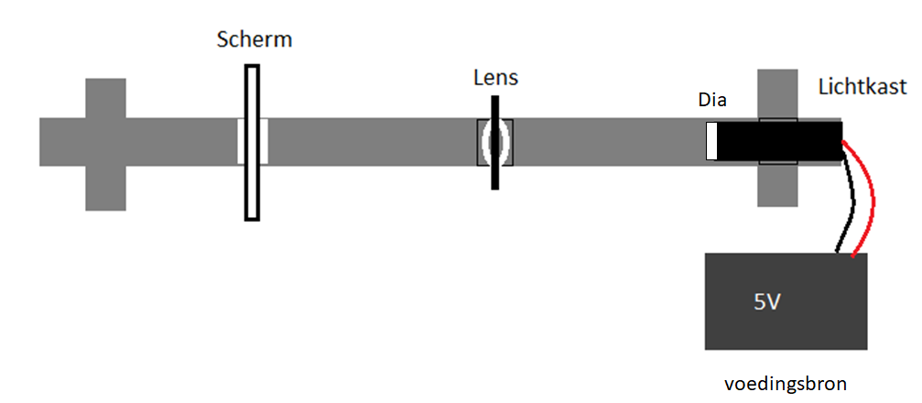Deel 1: De lenzenformule

Bouw de opstelling zoals in de schematische weergave hierboven met de benodigdheden. De ruiter van de lichtkast staat op 10 cm. De ruiter van de lens staat op 24 cm en de ruiter van het scherm staat op 52 cm.

De afstand van het scherm tot de lens noemen we de beeldafstand omdat dit de afstand is tot het beeld. De afstand van het voorwerp (de dia in dit geval) tot de lens noemen we de voorwerpsafstand.   
Je gaat hier onderzoeken wat er gebeurt met de grootte van het beeld (de beeldgrootte) als je de sterkte van de lens varieert.

1. (2p) Vul de tabel hieronder in.

|  |  |  |  |  |  |
| --- | --- | --- | --- | --- | --- |
| Sterkte van de lens (dpt) | **20** | **10** | **6.67** | **5** | **3.33** |
| Hoogte van het beeld (cm) |  |  |  |  |  |

Hoogte van het voorwerp (cm):

1. (2p) Beschrijf het waargenomen verband tussen voorwerpsgrootte en de sterkte van de lens met behulp van de tabel hierboven.

…………………………………………………………………………………………………………………………………………………………….

…………………………………………………………………………………………………………………………………………………………….

…………………………………………………………………………………………………………………………………………………………….

Voor het volgende deel gaan we opzoeken naar het brandpunt van de lens. Gebruik hierbij de lens met een sterkte van 6.67 dpt. Het brandpunt is de afstand na de lens waar alle lichtstralen samenkomen. Je ziet hier dus een stip van licht   
We gaan de sterkte van de lens hetzelfde houden. We gaan op zoek naar de brandpuntsafstand bij verschillende voorwerpsafstanden.

1. (2p) Vul de tabel hieronder in.

|  |  |  |  |  |  |
| --- | --- | --- | --- | --- | --- |
| Voorwerpsafstand v (cm) | **50** | **40** | **30** | **20** | **10** |
| Beeldafstand b (cm) |  |  |  |  |  |

Lenssterkte S (dpt):

De lenzenformule luid als volgt: $$S= \frac{1}{v}+ \frac{1}{b}$$

$$S=sterkte van de lens \left(dpt\right)$$

$$v=voorwerpsafstand \left(m\right)$$

$$b=beeldafstand \left(m\right)$$

1. (3p) In opdracht 3 heb je alle variabele uit de formule verkregen. Vul voor alle geldige metingen de formule in. Concludeer vervolgens of jouw antwoorden overeenkomen met de daadwerkelijke sterkte.

…………………………………………………………………………………………………………………………………………………………….

…………………………………………………………………………………………………………………………………………………………….

…………………………………………………………………………………………………………………………………………………………….

…………………………………………………………………………………………………………………………………………………………….

…………………………………………………………………………………………………………………………………………………………….

…………………………………………………………………………………………………………………………………………………………….

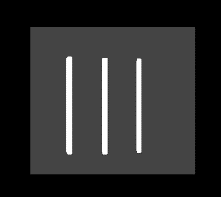Deel 2: Het brandpunt

Voor deze proef gebruiken wij dezelfde opstelling uit deel 1. Verander voor deze proef de dia voor de lichtkast in de dia met drie verticale strepen.

We gaan het brandpunt bepalen van lenzen met verschillende sterkte. Het brandpunt is het punt waar alle lichtstralen na de bolle lens samenkomen. De lichtstralen uit het lichtkastje (en dus door de dia) komen evenwijdig aan elkaar de lens binnen. De lens zorgt er vervolgens voor dat de drie lichtstralen van richting veranderen. De afstand vanaf de lens waar deze lichtstralen samenkomen wordt het brandpunt genoemd.

Het lichtkastje en de lens blijven op dezelfde plek. Je gaat het scherm verplaatsen totdat je het brandpunt gevonden hebt.

1. (2p) Vul de tabel hieronder in.

|  |  |  |  |  |  |  |
| --- | --- | --- | --- | --- | --- | --- |
| Sterkte van de lens S (dpt) | + |  |  |  |  |  |
| Brandpuntsafstand f (m) |  |  |  |  |  |  |

Tussen de sterkte van de lens (dpt) en de brandpuntsafstand is een verband.

1. (3p) Zoek het verband tussen de sterkte van de lens en de brandpuntsafstand met behulp van de gegevens uit opgave 5. Maak vervolgens een formule met de grootheden S en f.

…………………………………………………………………………………………………………………………………………………………….

…………………………………………………………………………………………………………………………………………………………….

…………………………………………………………………………………………………………………………………………………………….

…………………………………………………………………………………………………………………………………………………………….

Deel 3: Constructie van lichtstralen

We hebben bij deel 1 en 2 gezien dat een lens voor een vergroting zorgt. Tot nu toe is hebben we dat in de praktijk ervaren, maar wij kunnen dit in de theorie verklaren.   
Wat we al weten is dat lichtstralen altijd in een rechte lijn gaan. Ook weten we dat een lens deze lichtstralen van richting kan laten veranderen.

In de volgende opdrachten gaan we aan de slag met het tekenen van de lichtstralen van een voorwerp waardoor wij de vergroting kunnen berekenen.   
Voor het tekenen van deze vergroting moeten een aantal stappen worden doorlopen. In opdracht 7 ga je deze stappen onderzoeken. We gaan de vergroting tekenen van de kaars hieronder. De lichtstralen gaan door een positieve lens, waarvan de brandpunten op de assen zijn aangegeven.

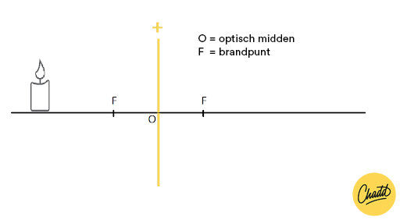

Kaars voor een positieve lens (Maurice, 2020) .

Figuur https://www.mrchadd.nl/academy/vakken/natuurkunde/lichtstralen-construeren

1. (3p) Hieronder zijn de stappen van de vergroting van het beeld van een kaars geconstrueerd met behulp van de lichtstralen.   
   Leg bij iedere stap uit wat er gebeurt.

Stap 1:

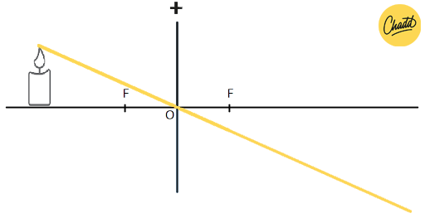 (Maurice, 2020)

…………………………………………………………………………………………………………………………………………………………….

…………………………………………………………………………………………………………………………………………………………….

Stap 2:

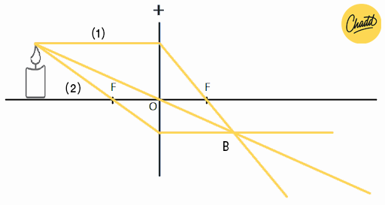 (Maurice, 2020)

…………………………………………………………………………………………………………………………………………………………….

…………………………………………………………………………………………………………………………………………………………….

Stap 3:

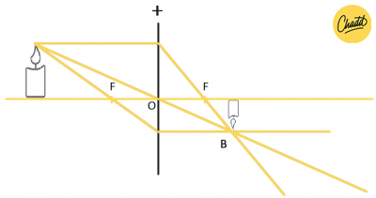 (Maurice, 2020)

…………………………………………………………………………………………………………………………………………………………….

…………………………………………………………………………………………………………………………………………………………….

1. (2p) Teken het beeld van de pijl met behulp van geconstrueerde lichtstralen in de afbeelding hieronder. Gebruik hierbij de stappen uit opdracht 7.



+

1. Teken de lichtstralen vanaf de lampen en geef aan waar de kern- en halfschaduw komen. Eén lichtstraal is al voorgedaan.

Deel 4: Soorten lenzen

Maak voor het volgende practicum de opstelling zoals hieronder schematisch weergegeven. De dia voor de lichtkast is wederom met 3 verticale strepen (uit deel 2). Zorg ervoor dat de lichtstralen te volgen zijn over de schijf. In het midden van de schijf zitten 2 klippen waar je zo dadelijk de lenzen onder gaat klemmen. 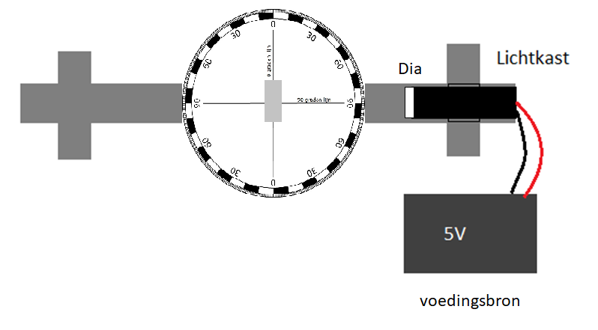

* 1. (2p) Je hebt 5 verschillende lenzen die je een voor een tussen de klemmen doet. Teken hieronder de lens die je gebruikt en de lichtstralen.

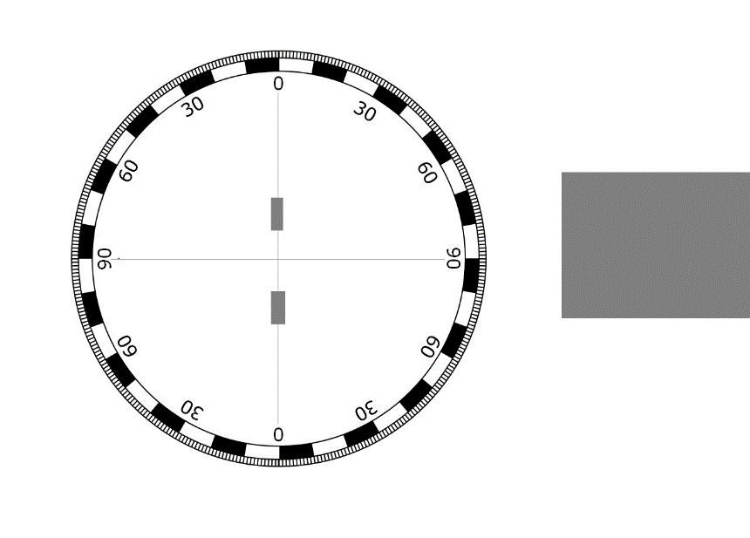

Sommige lenzen lijken in vorm op elkaar. Dit kan je ook zien aan welke richting de lichtstralen opgaan.

* 1. (3p) Ga aan de hand van de tekeningen in opgave 10 na welke lenzen bolle lenzen en welke lenzen holle lenzen zijn. Geef aan waar het brandpunt ligt bij beide soorten lenzen.

…………………………………………………………………………………………………………………………………………………………….

…………………………………………………………………………………………………………………………………………………………….

…………………………………………………………………………………………………………………………………………………………….

…………………………………………………………………………………………………………………………………………………………….

# Bibliografie

Maurice. (2020). *Lichstralen construeren*. Opgehaald van Mr. Chadd: https://www.mrchadd.nl/academy/vakken/natuurkunde/lichtstralen-construeren